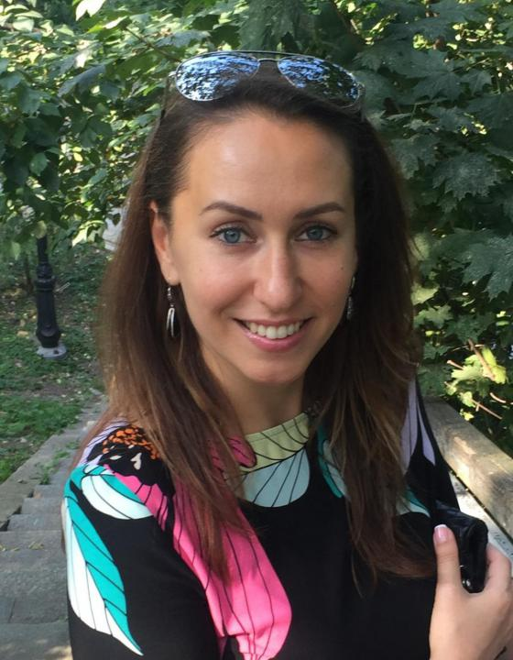 | 达里娅•阿克拉姆  尊敬的各位商人和企业家，你们好！我叫达里娅，出生在基辅，现在也生活和工作在这里。汉语使我有机会在广州工作和生活了5年时间。那些年我去过全中国各种不同的生产厂家，翻译过数百场谈判，帮助解决了与中国供货商之间的各种不可抗力问题，发运了数十个集装箱的货物，获得了与中国做贸易不可或缺的经验。在参加各种展会，为各行业客户提供陪同翻译的同时，我的汉语词汇量不段地得到完善。  从我与中国供应商合作的经验来看，我认为与中国做贸易，需要知道如何正确地沟通和谈判。我很乐意与您分享我的经验，并帮助您进行成功和富有成果谈判！
翻译员

语言
- 英语
- 汉语
- 俄语

转移类型
- 笔译
- 交替翻译

题目

工作经验

亮语翻译公司
2016 年 - 至今
汉语翻译
在基辅提供口笔译服务。

Ideal Home（基辅）
2013 年 - 至今
汉语翻译，外联经理
- • 全套陪同展示家具产品；
- • 跟踪合同代理服务；
- • 担任展会和谈判翻译（各种议题）。
交易的远程支持：
- • 寻找供应商；
- • 商品采购；
- • 向乌克兰发运商品。

个体经营
2013 年 - 至今
汉语教师
- • 寻找供货商；
- • 进行交易；
- • 口笔译；
- • 组织发货。

“Ukr-China Kommunikeyshin”公司
2009 年 - 2013 年
中国广州代表处主任
- • 人员招聘（10人）；
- • 寻找仓库；
- • 注册公司；
- • 寻找供应商；
- • 签订合同；
- • 检验制造商；
- • 检查货物质量；
- • 监督集装箱的装载；
- • 制作货物通关文件；
- • 跟单；
- • 组织和进行家具购买：
- • 挑选可靠工厂和商店，以进一步合作；
- • 制定与酒店间的合同；
- • 组织陪同客户参观工厂和家具商场；
- • 向供应商转账付款；
- • 货物的详细检查；
- • 组织装箱发货；
- • 准备发运单据（发票，PL）；
- • 陪同客户参加展会、会谈、展示家具（担任翻译工作）；
- • 解决索赔问题。

“Tsvet Divanov”有限公司
2007 年 - 2009 年
外联经理
- • 参加展会；
- • 寻找供应商；
- • 与供应商签订合同；
- • 订单的配置、跟踪和监控；
- • 监控与供应商的相互结算；
- • 在1C系统添加订单；
- • 协调发货过程，保证发运单据；
- • 与货代公司和报关行沟通相关工作；
- • 处理次品；
- • 翻译文件（汉俄和英俄）；
- • 组织从俄罗斯和白俄罗斯货物运输：

- 订单运输；
- 跟踪货物；
- 与经纪公司合作。

Central House of Furniture
2006 年 - 2007 年
进口经理
- • 订单的配置、跟踪和监控；
- • 与生产商（中国，马来西亚）沟通解决问题；
- • 监督与供应商相互结算；
- • 监督文件的传递；
- • 协商供货条件和时间；
- • 处理次品问题；
- • 翻译文件（汉俄和英俄）。

教育

学院: 基辅东方语言学与法律学院 (2002 年 – 2007 年)
院系: 东方学
专业: 汉语

请在我们的网站上查看翻译员的完整资料:

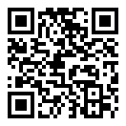 | 如需在网站上查看翻译员的个人资料，请扫描二维码。  https://www.ezhongfanyi.com/translators/akram-darya | 亮语翻译公司  ezhongfanyi.com  liangyufanyi@163.com  +7 (495) 147-56-20
 |  |  | 
质量 | 保障 | 实惠 | 速度和便利
- 翻译仅由母语人士完成  - 我们的译员均毕业于中国和俄罗斯的顶尖高校  - 我们根据主题和领域，精准匹配专业译员  - 支持处理多种中文地方方言 | - 译员均持有翻译资格证书和相关学历文凭  - 自2014年起专注于中文翻译工作  - 获得大量客户好评  - 与大型政府机构建立合作 | - 由母语人士提供高质量翻译，价格合理  - 截取部分译文，免费试译  - 我们的服务遍布俄罗斯50座城市和中国45座城市  - 为长期合作客户提供专属优惠 | - 中文翻译日均完成250页以上  - 15分钟内快速匹配译员  - 市中心可办理文件公证  - 办公室在沈阳市和莫斯科市

